Le 113^{ième} Groupe de Cavalerie à Mons, le 2 septembre 1944 ???
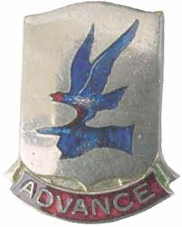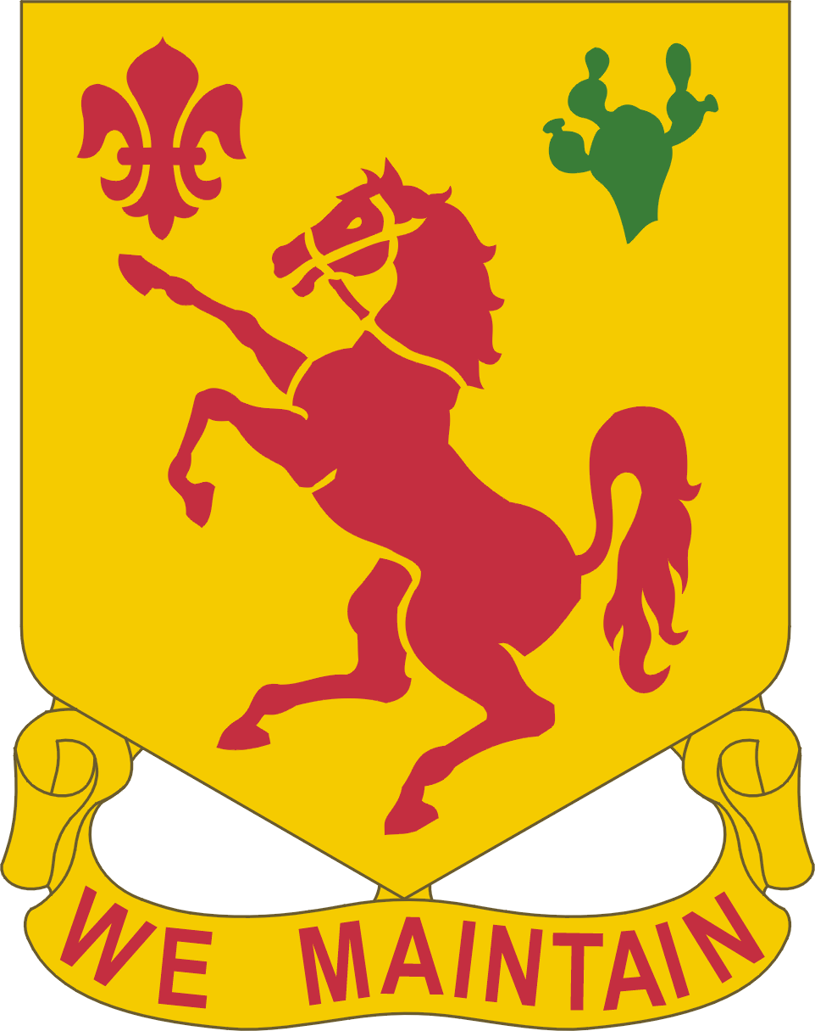
83^{ième} Bataillon de Reconnaissance 113^{ième} Groupe de Cavalerie

Tout le monde sait que le "Fish'n Chips" arbore l'insigne des "Red Horses", à savoir le 113^{ième} Groupe de Cavalerie .Mais le Stuart qui s'est arrêté le 2 septembre 1944 à l'avenue Reine Astrid en début de soirée appartenait (selon toute vraisemblance) au 83^{ième} Bataillon de Reconnaissance attaché à la 3^{ième} Division Blindée US.
Quel rapport entre ces deux unités? Aucun, si ce n'est qu'elles se sont côtoyées sur les champs de bataille tel que Mortain en Août 1944.
Le 113^{ième} groupe est une unité indépendante qui dépend directement du XIX^{ième} Corps d'Armée. De la Normandie au Canal Albert, il "déblayera le terrain" devant la 2^{ième} Division Blindée. Il est même dit que le 113^{ième} est la toute première unité qui a franchi la frontière Franco-belge.
On sait que la 2^{ième} Division Blindée a libéré Tournai, Nivelles et Perwez. Elle se déplace donc d'Ouest en Est. La 3^{ième} Division Blindée, depuis la France, se déplace sur un axe Sud/Nord et va mettre le cap à l'Est à partir de Mons. Les deux unités ne devraient donc pas se rencontrer.
Mais en cherchant bien, on apprend que :
- Nivelles est libérée par le 113^{ième} Group de Cavalerie .Il est donc devant le "gros" de la division.
- La 2^{ième} Division Blindée atteint Mons le 2 septembre 1944 à 20h.Etant donné que le 113^{ième} groupe est devant la division, on peut supposer que c'est lui qui atteint Mons à 20h.
- Conclusions: on peut supposer que le 113^{ième} Groupe de Cavalerie et le 83^{ième} Bataillon de Reconnaissance du Major Tucker se sont trouvés ensemble à Mons, pendant au moins quelques heures, dans la soirée du samedi 2 Septembre 1944.La présence d'un Stuart du 113^{ième} à Mons, le 2 Septembre serait alors tout à fait plausible.
Mais l'énigme persistera! De quel Stuart Georges Licoppe a-t-il relevé l'immatriculation? Était-ce bien le "Fisch'n Chips"? Les Américains ont ils fourni le "bon" char?
Quoiqu'il en soit, "Fish'nChips" restera, pour la postérité, le "petit char de Mons".

